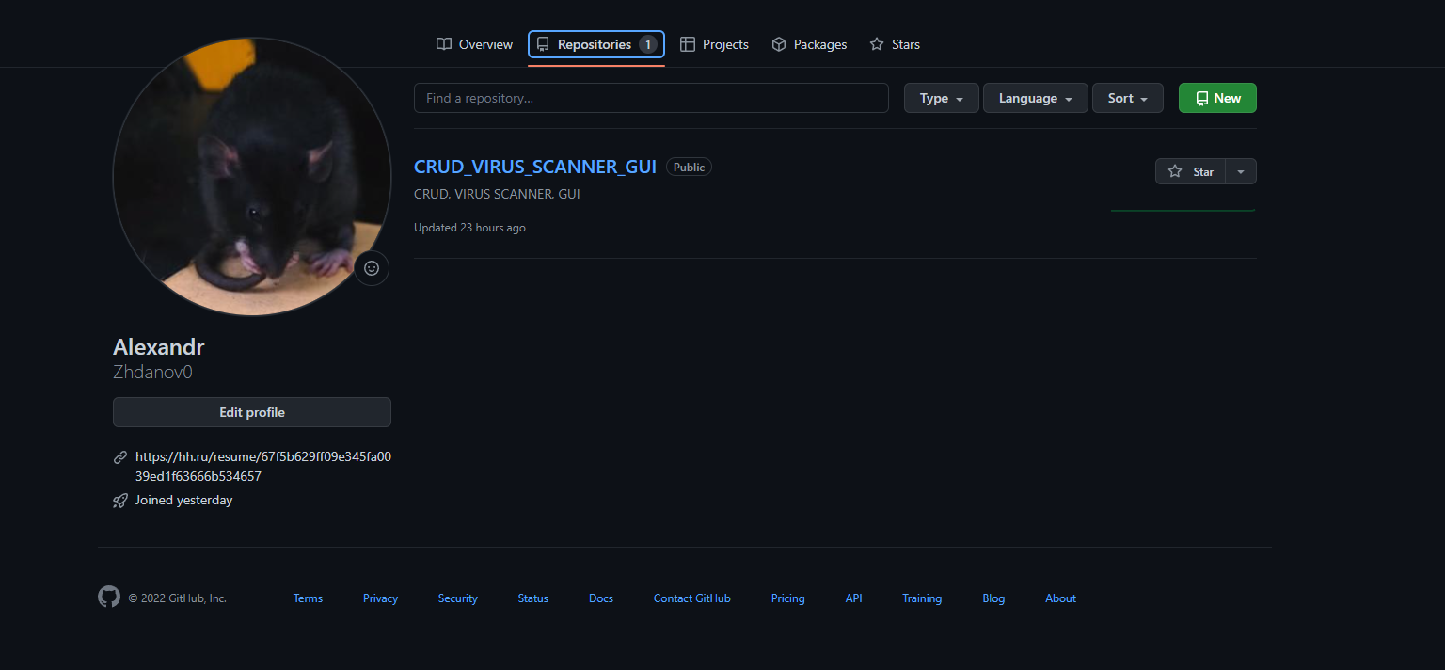

**CRUD_VIRUS_SCANNER_GUI** проект.

* Реализованы **основные функции для работы с базой данных**: создание таблицы, ее вывод, добавление, редактирование, удаление строк таблицы;
* Реализован **графический интерфейс**;
* Реализован **поиск "вирусных" файлов**;

**Оглавление**

**Создание таблицы, подготовленные запросы, меню** 3

**Добавление записей.** 4

**Редактирование и удаление записей.** 6

**Вывод таблицы** 9

**Сканирование** 10

# **Создание таблицы, подготовленные запросы, меню**

В качестве СУБД выбран PostgreSQL.

Сначала создается таблица, если такая не существует.

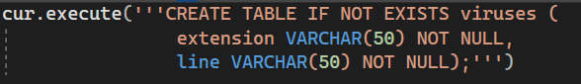

Далее создаются подготовленные запросы с целью увеличения производительности и сокращения кода.

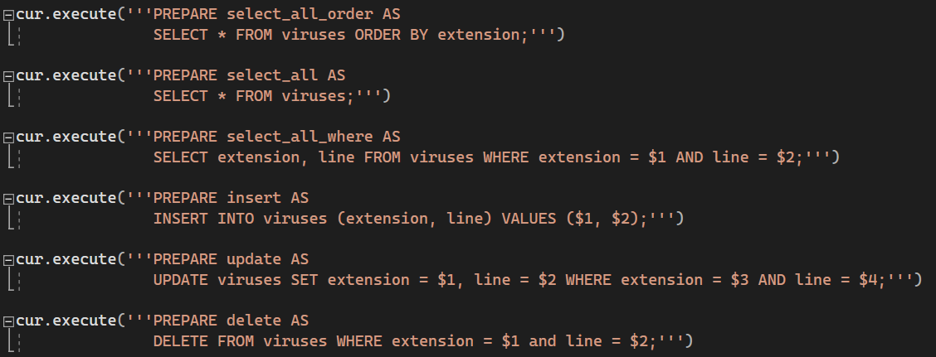

После запуска программы отображается меню. Для работы с базой данных можно выбрать: "Add line", "Edit database", "Show database".

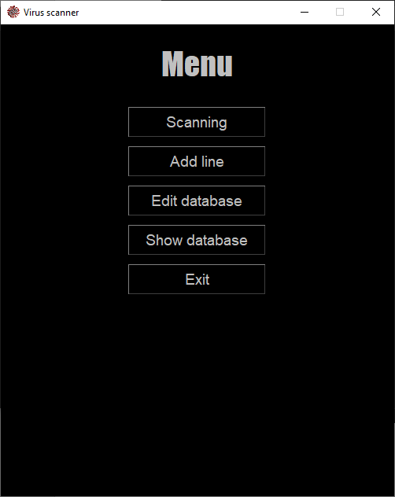

# **Добавление записей.**

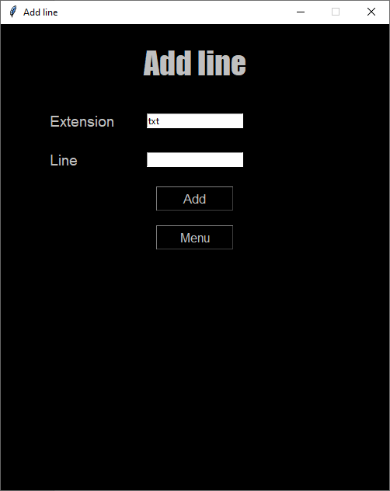 Для этого нужно ввести расширение и "вирусную" строку файла.

Для примера по умолчанию написано расширение txt.

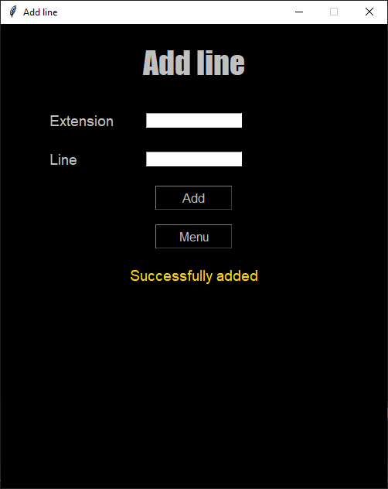После ввода корректных данных и подтверждения добавления (кнопка "Add") будет выведено сообщение о успешном добавлении строки.

**Ошибки:**

1. Пустое поле ввода
2. Попытка добавления уже имеющихся в таблице данных.

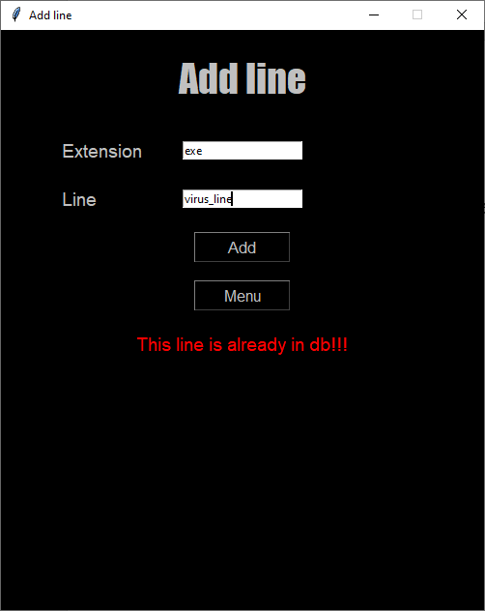

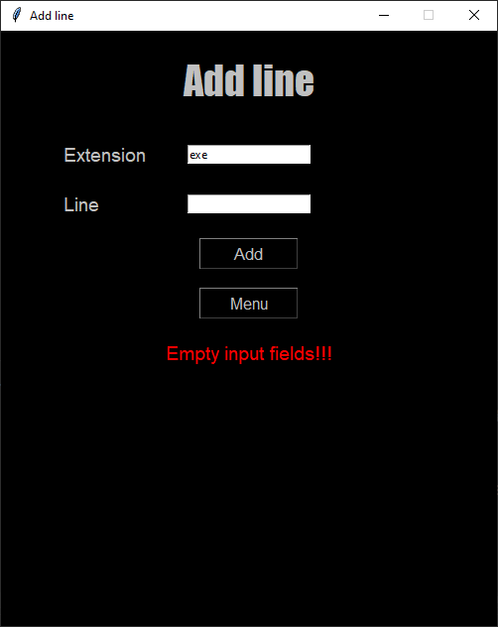

**2** **1**

Для выхода используется кнопка Menu.

# **Редактирование и удаление записей.**

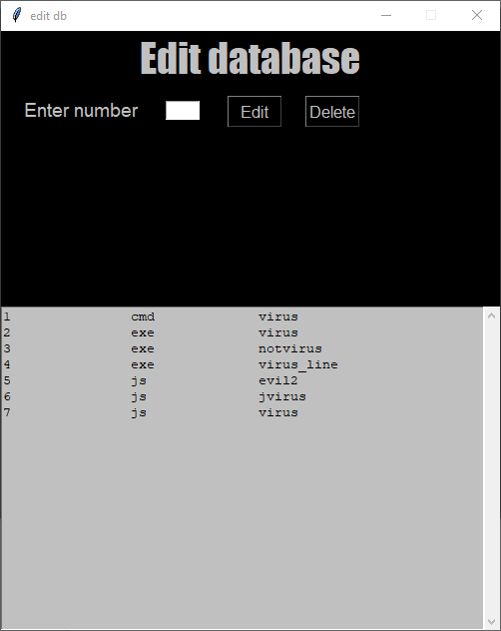Снизу полностью выводится таблица: номер записи, расширение, "вирусная" строка.

Сверху находится приглашение на ввод номера записи. И кнопки для редактирования и удаления записи.

**Удаление записи**Например, хотим удалить запись с номером 4.  
Вводим номер и нажимаем кнопку "Delete".  
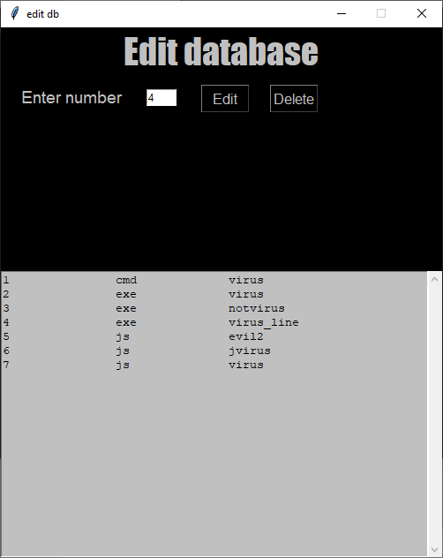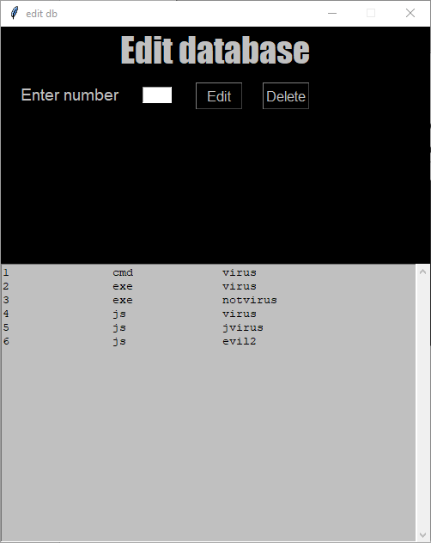

**Редактирование записи**Для редактирования нужно ввести номер записи и нажать кнопку "Edit".  
После этого отобразятся поля ввода (заполненные данными по указанному номеру) для редактирования выбранной записи.  
Редактируем и нажимаем "Accept".

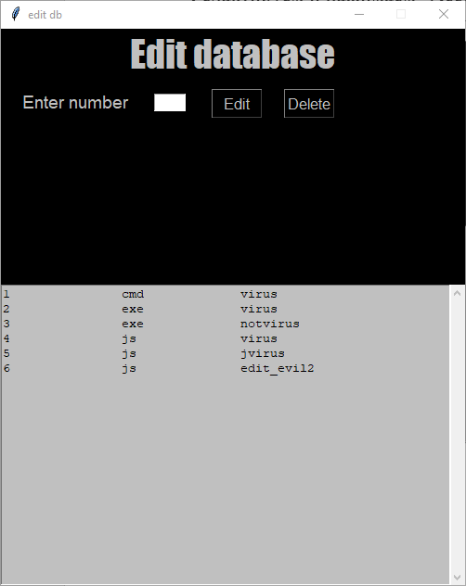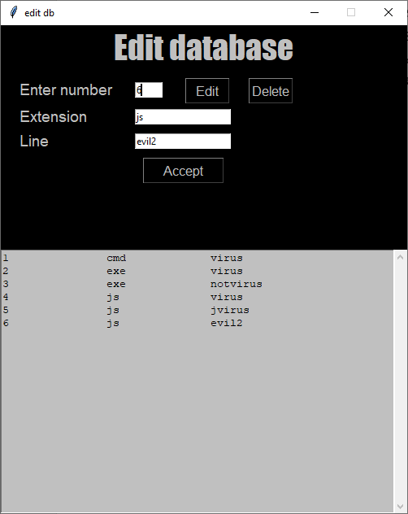

**Ошибки:**

1. Ввод номера, не соответствующего числу записей в таблице.
2. Нечисловой ввод.
3. Пустое поле ввода при редактировании.

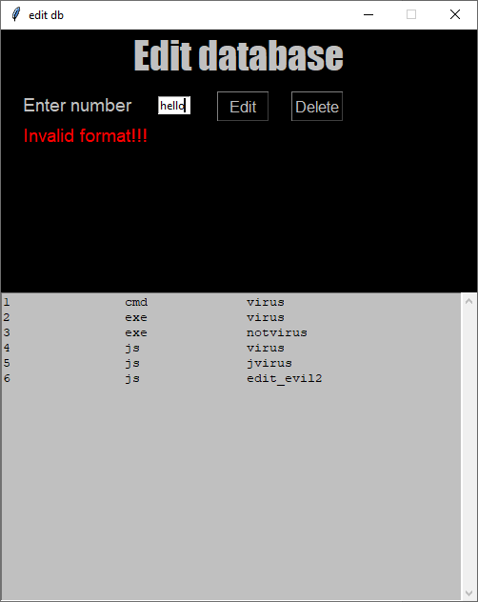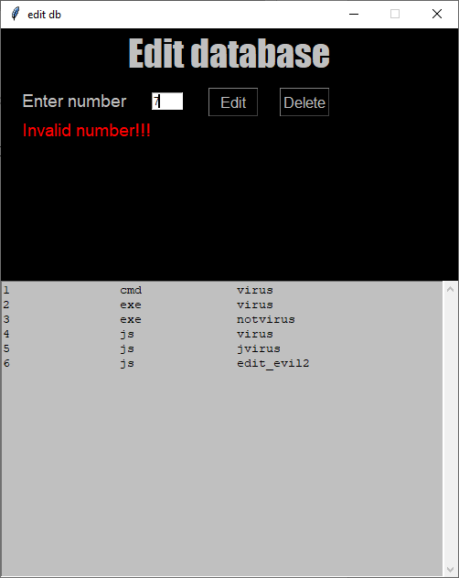 **1 2**

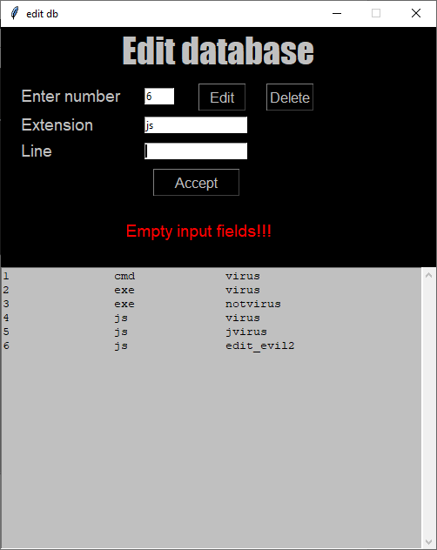

**3**

# **Вывод таблицы**

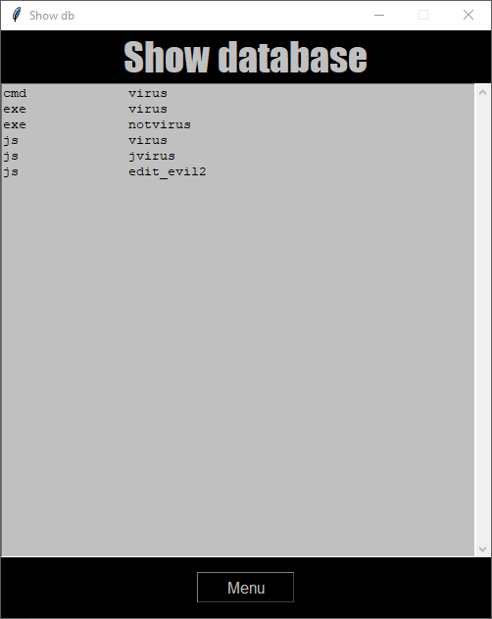

# **Сканирование**

"Вирусным" считается файл определенного расширения, содержащий "вирусную" строку.

Информация о расширениях и их "вирусных" строках хранится в таблице.

Перед сканированием выполняется один запрос к базе данных и создается кэш. В качестве кэша используются префиксные деревья (модуль trie) для каждого расширения указанного в базе данных.

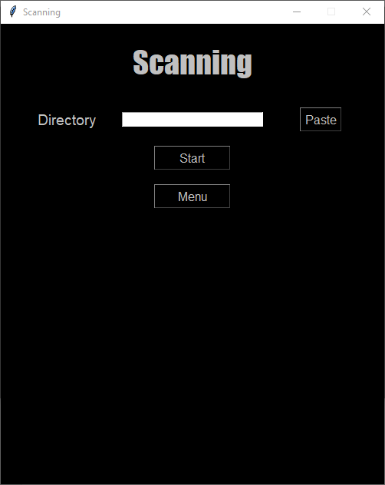Необходимо ввести директорию для сканирования. Для вставки можно нажать "Paste".

Начать сканирование – "Start".

При сканировании проверяется каждый файл, найденный в директории и ее поддиректориях.

Если расширение файла есть в таблице, то файл открывается и проверяется на наличие в нем "вирусной" строки.

Для этого используется библиотека OS.

**Результат сканирования  
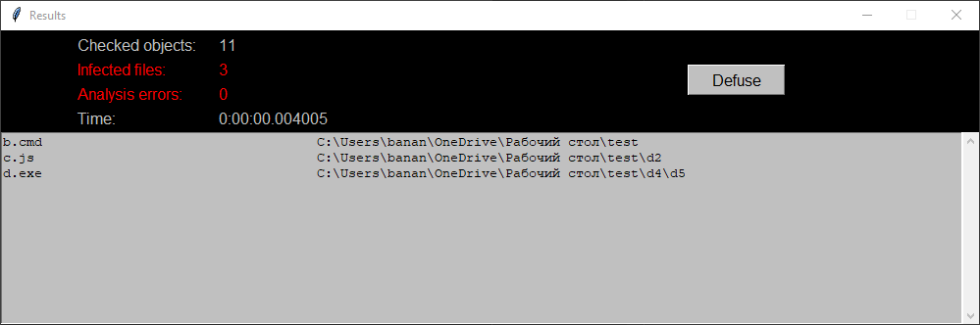**Выводится:

* общее количество обработанных файлов,
* количество "вирусных" файлов,
* количество ошибок анализа файлов (например, не хватает прав на чтение файла),
* время выполнения сканирования,
* информация о найденных "вирусных" файлах: название и путь.

После нажатия кнопки "Defuse" удаляются все "вирусные" файлы, результат сканирования обновляется.  
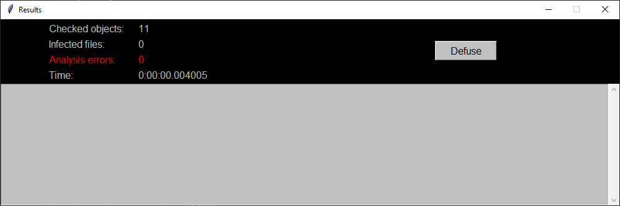

**Ошибки:**

Ввод несуществующей директории.

